

مجله علمی – پژوهشی

مهندسی عمران مدرس

دوره بیست و یکم، شماره 1، سال1400

بهبود عملکرد لرزه‌ای اتصال گیردار تیر به ستون با استفاده از میراگر شکافد­ار فولادی اصلاح شده

جواد حسن‌زاده1، سیدرضا سرافرازی2، محسن خطیبی­نیا3*

1- دانش‌آموخته‌ کارشناسی ارشد عمران، سازه، دانشگاه بیرجند

2- استادیار گروه مهندسی عمران، دانشگاه بیرجند

3- دانشیار گروه مهندسی عمران، دانشگاه بیرجند

**\*m.khatibinia@birjand.ac.ir**

**and.ac.irتا**

تاریخ دریافت: تاریخ پذیرش:

چکیده

میراگر شکافدار فولادی تسلیم شونده در اتصالات سازه‌های فولادی باعث استهلاک انرژی ورودی لرزه‌ای از طریق ایجاد تغییرشکل‌های پلاستیک ‌مي‌شود و از صدمات مخرب به المان‌های اصلی سازه (تیر و ستون) جلوگیری میکند. شکل شکاف‌ها در این میراگر نقش زیادی در بهبود شکل‌پذیری و عملکرد لرزه‌ای رفتار قاب‌های خمشی فولادی دارد. در این مطالعه، شکل هندسی جدیدی برای شکاف‌ها در این میراگر به منظور بهبود رفتار میراگر و اتصالات گیردار قاب‌های خمشی فولادی ارائه شده است. به‌ منظور بررسی عملکرد این میراگر پیشنهادی، رفتار یک اتصال گیردار با میراگر شکافدار رایج و میراگر پیشنهادی تحت بارگذاری چرخه‌ای و بار افزون در نرم‌افزار اجزای محدودی آباکوس ارزیابی شده است. نتایج ارزیابی‌ها نشان می‌دهد کاهش عرض شکاف‌های میراگر در دو انتهای شکاف و عریض شدن قسمت میانی شکاف‌ها (نوارها) در میراگر پیشنهادی، عملکرد بهتري را نسبت به نمونه‌ رایج دارد. به‌گونه‌ای که میراگر شکافدار پیشنهادی با وزن یکسان نسبت به نمونه رایج آن تحت برش خالص، 41 درصد جذب انرژی بیشتری دارد. همچنین استفاده از آن در زیر بال تیر اتصال گیردار تیر به ستون تحت بارگذاری چرخه‌ای، باعث افزایش 8/51 درصدی اتلاف انرژی نسبت به نمونه رایج شده است. بنابراین عملکرد میراگر شکافدار پیشنهادی تحت برش به‌گونه‌ای است که ابتدا، قسمت میانی نوارها مانند فیوز عمل کرده و شکل‌پذیری مناسبی را فراهم می‌کند. سپس بیشترین تنش‌ها به قسمت مستقیم بالایی و پایینی نوارهای میراگر انتقال یافته و به علت توزیع تنش در سطح بیشتری از شکاف‌ها، مقاومت نهایی میراگر و اتصال افزایش می‌یابد.

واژگان کلیدی: میراگر شکافدار فولادی، شکل هندسی، استهلاک انرژی، اتصال گیردار

1. مقدمه

ارزیابی لرزه‌ای ساختمان­های فولادی تخریب‌شده در زلزله‌های شدید مانند نورثریج و کوبه نشان داد که ظرفیت استهلاك تأمین‌شده به‌ وسیله تشکیل مفاصل پلاستیک در تیرها و ستون‌ها براي زلزله‌های بزرگ کافی نبوده است. پس نیاز به تقویت و افزایش شکل‌پذیری در محل اتصالات تیر به ستون و در محل بادبندها بیش‌ازپیش احساس شد [1]. به‌منظور استفاده‌ بی‌وقفه از ساختمان‌های مهم پس از زلزله‌های طراحی، ترجیح داده می‌شود که خرابی در المان‌های مستهلک­کننده انرژي که رفتار هیسترزیس مناسبی نشان می‌دهند، محدود شود. ازجمله سیستم‌های مستهلک‌کننده انرژی، میراگرهای فلزی تسلیم‌شونده هستند که با استهلاک انرژی و جذب تغییرشکل‌های پلاستیک در خود، مانع از آسیب رسیدن به اجزای اصلی سازه‌ای می‌شوند. یکی از انواع میراگرهای فلزی تسلیم‌شونده، میراگرهای شکافدار فولادي هستند که در سال‌های اخیر به‌عنوان منبع استهلاك انرژی در محل اتصال بادبند به تیر طبقات و اتصال گیردار تیر به ستون در سازه‌های فولادی استفاده می‌شوند.

وادا و همکارانش در سال 1997 میلادی، مطالعات آزمایشگاهی روي میراگر شکافدار فولادی شامل یک ورق فولادي با تعدادي شکاف‌های عمودي، انجام دادند. آن‌ها میراگر پیشنهادی را در یک ساختمان 26 طبقه در ژاپن استفاده کردند که موجب جذب 48 درصدی انرژي ورودی لرزه‌ای، توسط این میراگر شد [1]. سال 2002 میلادی، لی و همکارانش برای جلوگیري از کمانش بادبندها و جذب انرژي لرزه‌ای، از میراگر شکافدار فولادي در محل اتصال بادبندها به تیر استفاده کردند. نتایج پژوهش آن‌ها نشان داد که میراگر شکافدار فولادي در معرض نیروهاي برشی، رفتار هیسترزیس پایداري داشته است [2]. نوع دیگري از میراگر شکافدار فولادي توسط چان و آلبرمانی به ‌صورت استفاده از یک مقطع بال‌پهن استاندارد همراه با تعدادي شکاف‌ برش شده در جان مقطع معرفی شد. نتایج نشان داد که میراگر شکافدار فولادي رفتار بسیار پایدار هیسترزیس با انتقال تدریجی از حالت الاستیک به پلاستیک داشته است [3]. سال 2009 میلادی، اُه و همکارانش به‌منظور رفع مشکل ضعف اتصال تیر به ستون قاب‌های خمشی فولادي در برابر زلزله، اتصال سازه‌ای جدیدی را مجهز به میراگرهاي شکافدار فولادي پیشنهاد کردند. نتایج آزمایش نشانگر بهبود رفتار هیسترزیس اتصال مجهز به میراگر شکافدار فولادي بود. همچنین استهلاك انرژي و تغییرشکل پلاستیک فقط در میراگرهاي شکافدار متمرکز شده و از تغییرشکل غیرالاستیک تیر و ستون جلوگیري شده است [4]. به‌ منظور بهبود عملکرد میراگر شکافدار فولادي، قبرایی و همکارانش از روش بهینه‌سازی سازه‌ای تکاملی دو جهته (BESO[1]) برای یافتن شکل هندسی بهینه میراگر استفاده کردند. نتایج نشان داده است که نمونه‌ بهینه‌شده نسبت به نمونه اولیه، 37 درصد استهلاك انرژي بیشتري داشته است [5]. خوشنودیان و کیانی عملکرد میراگر شکافدار فولادي را در یک سازه فولادي 10 طبقه توسط تحلیل تاریخچه زمانی غیرخطی بررسی کردند. نتایج پژوهش نشان داده است افزودن تعداد میراگرها در طبقات تا یک حد معین در بهبود پاسخ سازه مؤثر بوده است [6]. در پژوهش آزمایشگاهی توسط کوکن و کروگلو، سه اتصال معمولی، تقویت‌شده و مجهز به میراگر شکافدار را بررسی شدند. نتایج نشان داد که در اتصال مجهز به میراگر شکافدار، تمام تغییرشکل‌های پلاستیک را میراگر جذب نموده و این در حالی است که امکان تعمیر اتصال پس از زلزله وجود دارد [7]. یک طراحی لرزه‌ای بر مبناي کمترین خرابی براي ساختمان‌های فولادي توسط کاراواسیلیس و همکارانش ارائه شد. نتایج این ارزیابی نشان داد که ترکیب هم‌زمان میراگرهاي ویسکوز و میراگرهاي شکافدار فولادي در قاب‌های خمشی فولادي می‌تواند تغییرمکان‌های نسبی در سازه را به ‌صورت هم‌زمان کاهش دهد [8]. به ‌منظور افزایش شکل‌پذیری اتصالات خمشی، صفاري و همکارانش اتصالات با میراگرهای شکافدار را بررسی کردند. آن‌ها یک مطالعه پارامتري با استفاده از روش المان محدود روي هندسه میراگرهای شکافدار با درنظر گرفتن نسبت‌های مختلف طول و عمق تیر انجام دادند و بهترین پارامترهاي طراحی برای دستیابی به شکل‌پذیری موردنظر اتصال پیشنهاد شده است [9]. در یک پژوهش دیگر توسط هدایت، پیش‌بینی لحظه شکست میراگر فلزی جاری شونده کمانش‌ناپذیر بررسی شد. به این منظور، شش نمونه از میراگرهای فلزی تسلیم شونده که در آزمایشگاه تحت بررسی قرارگرفته و به ‌صورت عددی مدل‌سازی شدند. نتایج حاصل از پژوهش نشان داد که معیار کرنش پلاستیک تجمعی می‌تواند معیار خوبی برای تخمین لحظه شکست میراگر باشد [10]. تاگاوا و همکارانش یک سیستم پیشنهادی مهاربندی متشکل از میراگر شکافدار فولادی را ارائه کردند. در ابتدا، چگونگی محاسبه سختی جانبی و مقاومت این سیستم مهاربندی همراه با میراگر شکافدار فولادی مطرح شد و درنهایت نیز یک مدل سه خطی هیسترزیس برای پیش‌بینی رفتار این سیستم ارائه نمودند [11]. میراگر فلزی جدیدی تحت عنوان میراگر شکافدار بلوکی توسط احمدیه امیری و همکارانش ارائه شد که از ظرفیت برشی بالایی برخوردار است. در این پژوهش، نخست با استفاده روابط تئوری به محاسبه پارامترهای مهم ابعادی این میراگر پرداختند و سپس برای بررسی رفتار چرخه‌ای سیستم پیشنهادی، 5 نمونه با نسبت‌های عرض و ارتفاع مختلف آزمایش شد [12]. بیات و شکسته‌بند به بررسی عملکرد اتصال صلب به همراه میراگر شکافدار فولادی T شکل پرداختند. روش المان محدود غیرخطی برای مدل‌سازی استفاده، و تمام جنبه‌های رفتاری شامل مقاومت، استهلاک انرژی، شکل‌پذیری و تنش فون­میسز محاسبه ارزیابی شد [13].

شکل شکاف­ها در میراگر شکافدار فولادی نقش زیادی در رفتار و عملکرد آن دارد، بطوریکه در شکل رایج آن، تمرکز تنش و شکست در انتهای میان شکاف‌ها (نوارها) اتفاق می‌افتد. پس یافتن یک شکل هندسی مناسب شکاف‌ها برای این میراگر می‌تواند در جذب انرژی ورودی لرزه‌ای و جلوگیری از ایجاد خسارت در اتصالات گیردار قاب‌های فولادی، به عنوان یک چالش اساسی در پیشروی پژوهشگران بوده است. ازاین‌رو هدف اصلی این پژوهش، پیشنهاد یک شکل هندسی مناسب برای میراگر شکافدار فولادی به‌ منظور دستیابی به عملکرد بهتر نسبت به نمونه‌های رایج آن است. برای این منظور، شکل شکافها بطور مناسبی اصلاح شده در حالیکه وزن میراگر پیشنهادی با نمونه‌های رایج یکسان است. در ادامه برای بررسی عملکرد میراگر شکافدار پیشنهادی، ابتدا رفتار میراگرهای پیشنهادی تحت بارافزون در نرم‌افزار آباکوس با یک نمونه رایج آن مقایسه شده است و بهترین شکل شکاف مشخص شده است. سپس عملکرد اتصال گیردار فولادی مجهز به بهترین نوع میراگر پیشنهادی با میراگر شکافدار رایج، تحت بار چرخه‌ای ازنظر مقاومت (حد تسلیم و نهایی) و جذب انرژی مقایسه شده است. نتایج نشان می‌دهد که مقاومت و ظرفیت جذب انرژی میراگر پیشنهادی در مقایسه با میراگرهای موجود از افزایش قابل توجهی برخوردار است.

2. میراگر شکافدار فولادی

میراگر شکافدار فولادي شامل یک ورق با تعدادي شکاف بریده‌شده در جان آن است که تحت تغییرشکل‌های نسبی کوچک بین دو بال تکیه‌گاهی، تغییرشکل می‌دهند [3]. در میراگر شکافدار فولادي نوارهایی که بین شکاف‌ها قرار دارند، تغییرشکل‌های غیرالاستیک را جذب کرده و با تشکیل مفاصل پلاستیک، موجب استهلاك انرژي ورودی زلزله می‌شود و از تمرکز خسارت و خرابی در اتصال تیر به ستون جلوگیري می‌کند. طبق پژوهش‌های صورت گرفته توسط لی و همکارانش [2]، برای پیش‌بینی مقاومت تسلیم و جابه‌جایی تسلیم میراگر شکافدار فولادي، نوارهاي میراگر شکافدار مطابق شکل (1)، ایده‌آل‌سازی شده است.

مقاومت تسلیم میراگر شکافدار فولادي طبق رابطه (1) و مقاومت نهایی آن با رابطه (2) قابل‌محاسبه است [2]:

**شکل 1.** ميراگر شکافدار فولادي [2]

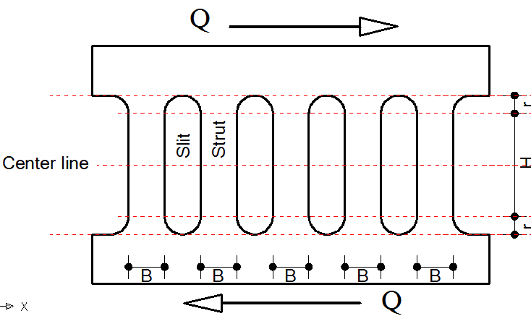

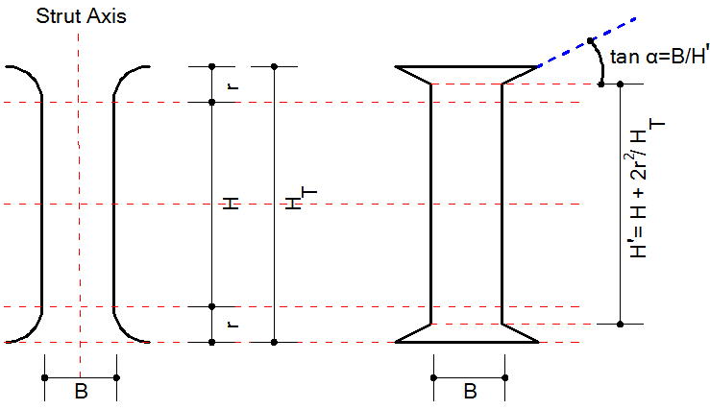

**Fig. 1.** Steel slit damper [2]

|  |  |
| --- | --- |
| (1) |  |
| (2) |  |

در روابط (1 و 2)، تنش تسلیم مواد، تنش نهایی مواد، تعداد نوارهای میراگر، ضخامت ورق آن و عرض نوارها است.

اگر مدل تئوري اتصال گیردار مجهز به میراگر شکافدار فولادي مطابق با شکل (2) درنظر گرفته شود:

شکل 2. مدل تئوري اتصال میراگر شکافدار فولادی

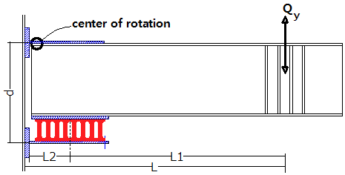

**Fig. 2.** Analytical model of steel slit damper connection

سختی میراگر شکافدار فولادي ()، از رابطه (3) قابل ‌محاسبه خواهد بود:

|  |  |
| --- | --- |
| (3) |  |

همچنین نیروي برشی تیر و لنگر در وجه ستون در حالت تسلیم، از روابط (4 و 5) و در حالت نهایی، بیشترین نیروي برشی تیر و بیشترین لنگر در وجه ستون ، از روابط (6 و 7) محاسبه‌ می­شود [4].

|  |  |
| --- | --- |
| (4) |  |
| (5) |  |
| (6) |  |
| (7) |  |

3. درستی‌آزمایی مدل‌ اجزای محدود

در این پژوهش، از نرم­افزار آباکوس برای مدل‌سازی و درستی‌آزمایی اجزای محدودی استفاده ‌شده است. به‌ منظور بررسی درستی‌ مدل‌سازی، نتایج تحلیل حاصل از نرم‌افزار با نتایج مدل آزمایشگاهی میراگر شکافدار ساخته‌شده توسط لی و همکارانش [2] و همچنین اتصال خمشی مجهز به میراگر شکافدار ساخته‌شده توسط اُه و همکارانش [4]، مقایسه شده است. واحد کمیت­های ورودي و نتایج خروجی در نرم­افزار آباکوس به‌صورت جدول (1)، در نظر گرفته‌شده است.

**جدول 1.** واحدهای مفروض براي کمیت‌های مختلف در نرم‌افزار آباکوس

|  |  |  |  |
| --- | --- | --- | --- |
| Unit | quantity | Unit | quantity |
|  | time |  | length |
|  | stress |  | force |
|  | energy |  | mass |

Table. 1. The units used for various quantities in ABAQUS software

1-3- درستی‌آزمایی مدل‌سازی نمونه D0300-2

در این بخش، درستی‌آزمایی مدل‌سازی میراگر شکافدار در نرم‌افزار با میراگر شکافدار D0300-2 [2] ارائه شده است. ابعاد میراگر شکافدار D0300-2 در شکل (3) نشان داده‌شده است.

**شکل 3.** ابعاد هندسی میراگر شکافدار D0300-2 [2]

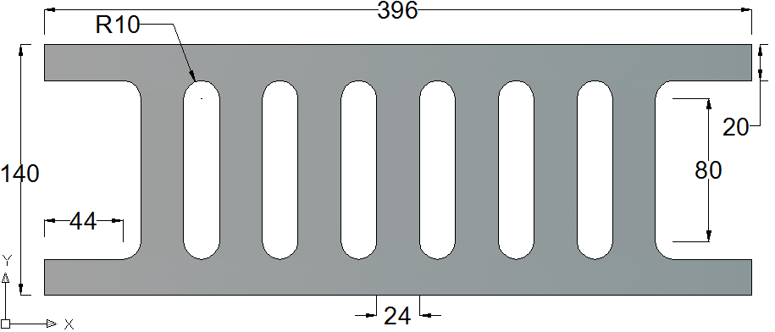

Fig. 3. Dimensional geometry of D0300-2 slit damper [2]

در این مدل‌سازی، از المان­های Shell و مطابق شکل (4)، از روش مش‌بندی منظم و درجه هندسی خطی به‌صورت چهار گرهی S4R بهره گرفته‌شده است.

**شکل 4.** مش­بندی میراگر D0300-2 در نرم‌افزار آباکوس

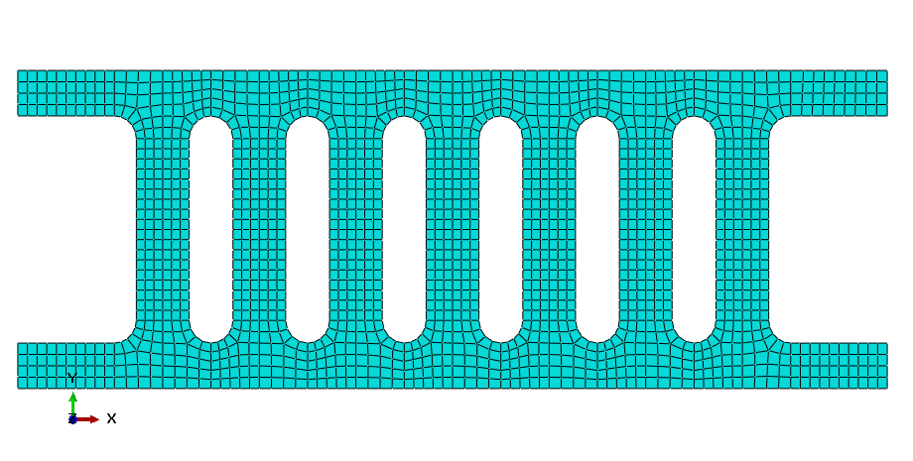

**Fig. 4.** Meshing of D0300-2 daamper in ABAQUS software

مشخصات فولاد مصرفی مطابق جدول (2) است؛ که در آن مدول الاستیسیته، چگالی، نسبت پواسون، تنش تسلیم، تنش نهایی و کرنش نهایی فولاد است.

**جدول 2.** مشخصات مکانیکی فولاد: نمونه D0300-2 [2]

|  |  |  |  |  |  |
| --- | --- | --- | --- | --- | --- |
|  |  |  |  |  |  |
| 28 | 451 | 307 | 0.3 | 7850 | 214 |

**Table. 2.** Mechanical properties of steel: specimen D0300-2 [2]

در مد‌ل‌سازی از اثر وزن چشمپوشی شده و مدل تحت اعمال جابه‌جایی افقی به ‌صورت بار افزون در جهت X، به‌اندازه 66 میلی‌متر قرارگرفته است. مقایسه نتایج حاصل از تحلیل اجزای محدود با مرجع [2] در شکل (5) نشان می‌دهد که نتایج مد‌ل‌ اجزای محدود با نتایج آزمایشگاهی همپوشی بسیار خوبی دارد. همچنین، کانتور تنش فون­میسز مد‌ل‌سازی در شکل (6) نشان داده شده است.

**شکل 5.** مقایسهمنحنی نیرو–جابجایی بین تحلیل اجزای محدود و نمونه­ی آزمایشگاهی D0300-2

**Fig. 5.** Comparison of force-displacement curve between finite element analysis and D0300-2 experimental specimen

**شکل 6.** کانتور تنش فون­میسز D0300-2

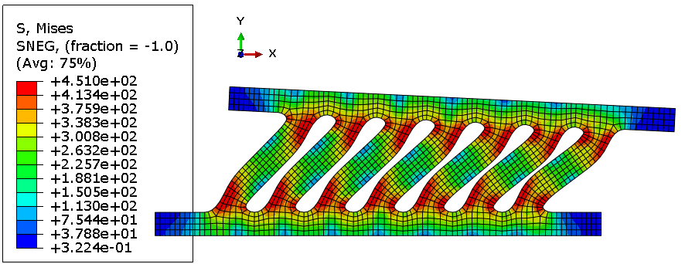

**Fig. 6.** Von Mises stress contour of D0300-2 specimen

2-3- درستی‌آزمایی مدل‌­سازی اتصال D1

در این بخش، درستی‌آزمایی مدل‌سازی اجزای محدود اتصال D1 مجهز به میراگر شکافدار در مرجع [4] بیان شده است. در شکل (7)، مشخصات این اتصال نشان داده ‌شده است.

**شکل 7.** جزئیات اتصال D1 [4]

**Slit damper (t=19)**

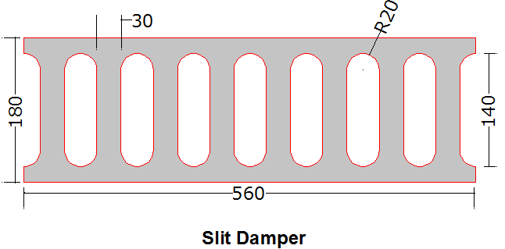

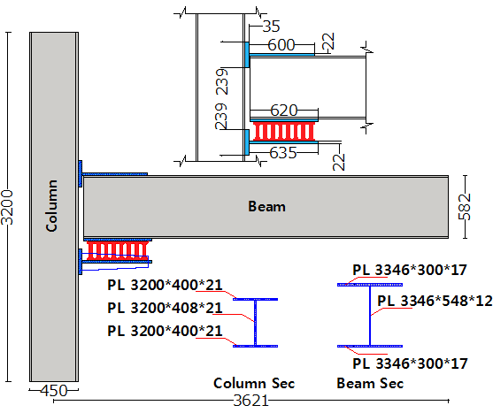

**Fig. 7.** Detail of D1 connection [4]

برای مدل‌سازی این اتصال، از المان‌های Solid استفاده شده است و به علت تقارن قاب موردنظر، تنها نیمی از آن به همراه میراگر در نرم‌افزار مدل‌سازی ‌شده است (شکل 8).

چگالی فولاد و نسبت پواسون، مشابه جدول (2) و مابقی مشخصات مکانیکی فولاد در جدول (3) خلاصه ‌شده است [4].

**شکل 8.** مدل اجزای محدود اتصال D1

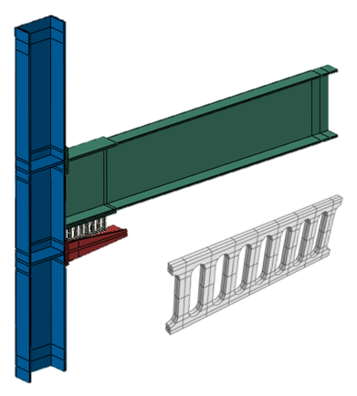

**Fig. 8**. Finite element model of D1 connection

**جدول 3.** مشخصات مکانیکی فولاد اتصال D1 [4]

|  |  |  |  |  |  |
| --- | --- | --- | --- | --- | --- |
|  |  |  |  | Test specimen | |
| 210 | 30 | 480 | 318 | Flange | Beam |
| 27 | 488 | 339 | Web |
| 24 | 551 | 378 | Flange | Column |
| 27 | 554 | 395 | Web |
| 24 | 573 | 386 | Flange | Split |
| 25 | 577 | 388 | Web |
| 30 | 464 | 288 | Slit plate | |

**Table. 3.** Mechanical properties of steel of D1connection [4]

مطابق شکل (9)، چگونگی مش‌بندی در نرم‌افزار آباکوس برای تمامی قطعات اتصال از نوع Structured و منظم است. براي تمامی قطعات، ‌‌‌از المان­های Solid و نوع شبکه 20 گرهی C3D20 درجه ‌دو استفاده‌شده است.

**شکل 9.** مش­بندی اتصال D1 در نرم‌افزار آباکوس

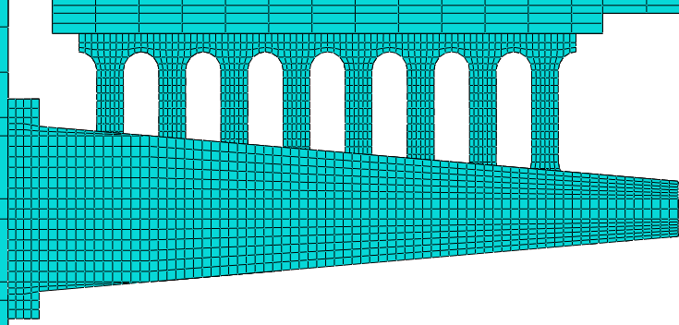

**Fig. 9.** Meshing of D1 conenction in ABAQUS software

در بارگذاری اتصال D1 در نرم‌افزار، از اثر وزن صرف‌نظر شده و بارگذاري چرخه‌ای، طبق دستورالعمل FEMA-350 [14]، به صورت تغییرمکان به انتهای تیر در راستاي Y مطابق شکل (10) اعمال‌ شده است.

**شکل 10.** تاریخچه بارگذاری

**Fig. 10.** Loading history

به ‌منظور شبیه‌سازی شرایط مرزي، مفاصلی براي نگهداري دو انتهاي ستون درنظر گرفته‌شده است. از طرفی در شرایط آزمایشگاهی به ‌منظور جلوگیري از تغییرشکل خارج از صفحه‌ تیر، تکیه‌گاه‌های جانبی در دو طرف تیر قرار داده ‌شده است که با مقید کردن جابه‌جایی سطح خارجی مدل در جهت خارج از صفحه‌ی تیر، همین عمل نتیجه می‌شود. منحنی هیسترزیس لنگر-دوران حاصل از تحلیل عددی و نمونه‌ آزمایشگاهی اتصال D1 [4] در شکل ‏(11) مقایسه شده است. مشاهده می‌شود مدل نرم‌افزاری به‌خوبی توانسته مقادیر لنگر خمشی و دوران‌ را در قسمت الاستیک و پلاستیک پیش‌بینی کند.

**شکل 11.** مقایسه منحنی هیسترزیس لنگر-دوران اتصال D1 بین نتایج تحلیل اجزای محدود و آزمایشگاهی

**Fig. 11.** Comparison of hysteretic moment-rotation curves of D1 conection between FE analysis and experimental results

همچنین کانتور تنش فون­میسز اتصال در شکل (12) حاکی از تمرکز تنش در میراگر شکافدار است.

**شکل 12.** کانتور تنش فون­میسز اتصالD1

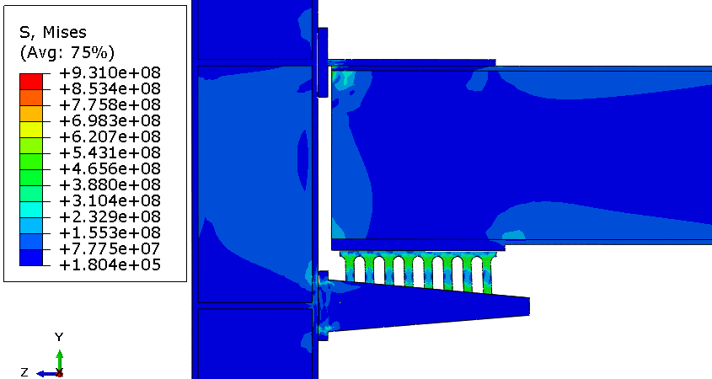

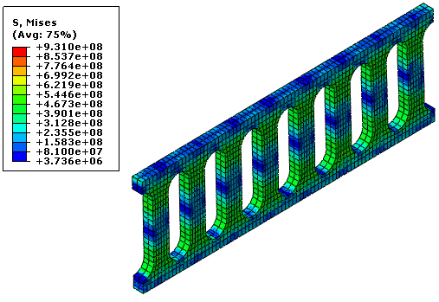

**Fig. 12.**Von Mises stress contour of D1 conection

4. میراگرهای شکافدار فولادی پیشنهادی

در این بخش، سه نمونه میراگر شکافدار با تفاوت در شکل هندسی نوارها مطابق شکل (13) ارائه شده است به شکلی ‌که وزن تمامی نمونه‌های پیشنهادی با وزن نمونه‌ D0300-2 کاملاً یکسان و برابر 062/3 کیلوگرم است. همچنین ضخامت نمونه‌ها در جدول (4) نشان داده شده است.

**شکل 13.** جزئیات میراگرهای شکافدار پیشنهادی

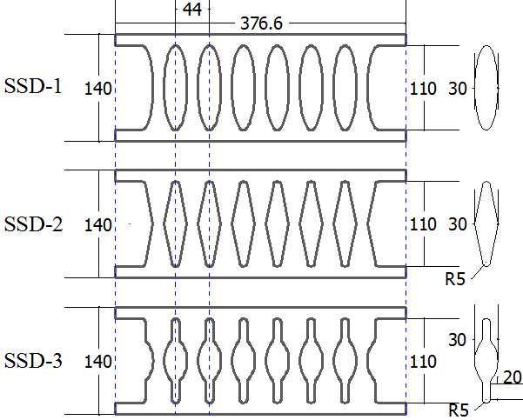

**Fig. 13.** Details of the proposed slit dampers

**جدول 4.** ضخامت میراگرهای شکافدار پیشنهادی

|  |  |  |  |
| --- | --- | --- | --- |
| SSD-3 | SSD-2 | SSD-1 | Slit Damper |
| 12.00 | 12.73 | 14.39 | Thickness (mm) |

**Table. 4.**  [Thickness of the proposed slit dampers](https://www.google.com/search?q=Geometric+shape+of+proposed+sPlit+dampers&spell=1&sa=X&ved=0ahUKEwijn_Hkva7iAhVC26QKHe5iBoUQBQgmKAA&biw=1366&bih=654)

مشخصات فولاد نمونه­ها و تمامی روند مدل‌سازی و بارگذاری، کاملاً مشابه آنچه در بخش 3-1 بیان شده می‌باشد. مش­بندی منظم نمونه­ها در شکل (14) نشان داده‌شده است.

**شکل 14.** مش­بندی میراگرهای شکافدار پیشنهادی

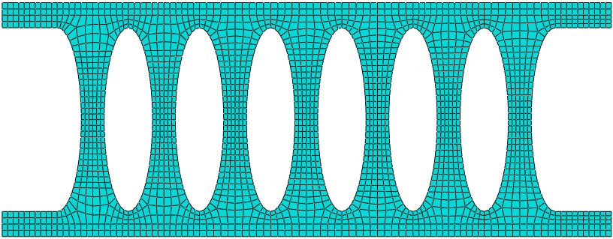

SSD-1

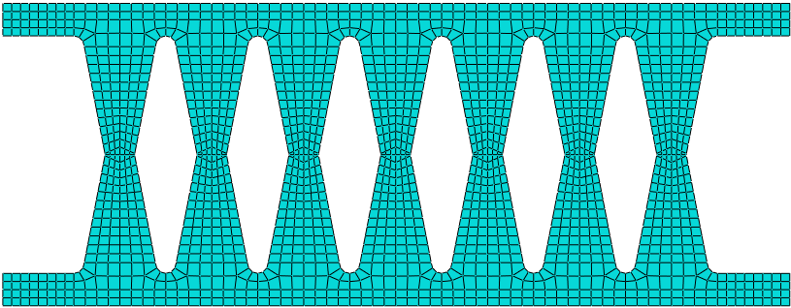

SSD-2

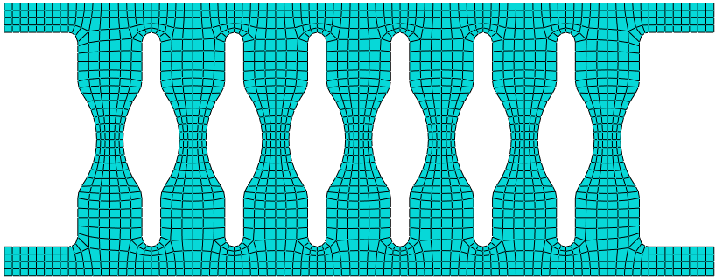

SSD-3

**Fig. 14.** Meshing of the proposed slit dampers

1-4- مقایسه عملکرد میراگر شکافدار SSD-3 با میراگر D0300-2

در این بخش عملکرد میراگراهای پیشنهادی با نمونه‌ D0300-2 مقایسه شده است. لازم به ذکر است که شکل‌‌های پیشنهادی، حاصل تعداد زیادی سعی و خطا و مقایسه عملکرد آن­ها است. در نهایت نمودار نیرو-جابه‌جایی نمونه‌های پیشنهاد شده با نمونه‌ D0300-2 در شکل (15)، مقایسه شده است.

**شکل 15.** مقایسه عملکرد میراگرهای شکافدار پیشنهادی با نمونه مرجع [2] تحت بار افزون

**Fig. 15.** Comparison of the performance of the proposed slit dampers with specimen [2] under monotonic loading

شکل (15) نشان می‌دهد که عملکرد نمونه‌‌های SSD-2 و SSD-3بسیار مناسب‌تر از نمونه D0300-2 است همچنین کانتورهای تنش فون­میسز و چگونگی توزیع تنش‌ها نمونه‌های پیشنهادی در شکل (16) نشان داده ‌شده‌اند.

**شکل 16.** کانتور تنش فون­میسز میراگرهای شکافدار پیشنهادی

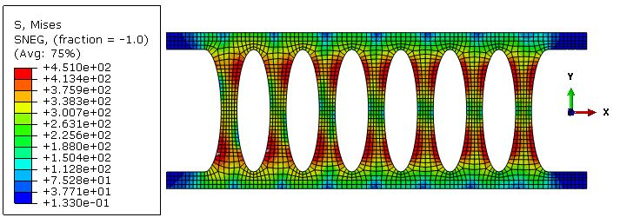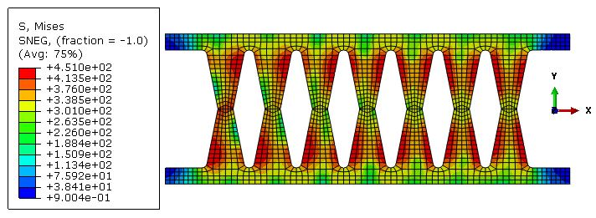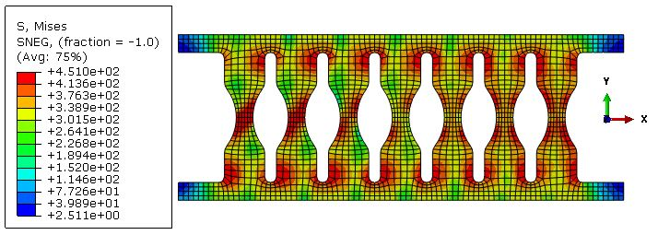

SSD-1

SSD-2

SSD-3

**Fig. 16.** Von Mises stress contour of the proposed slit dampers

مقایسه کانتور تنش در شکل (16) با شکل (6) نشان می‌دهد که به ‌محض قرارگرفتن میراگر شکافدار تحت برش، ابتدا قسمت میانی نوارهای آن، مانند تیر پیوند در بادبندهای واگرا، عمل کرده و تغییرشکل پلاستیک را در خود جذب می‌کند و بعد از آن گوشه‌های بالایی نوارها وارد عمل شده و کرنش‌های پلاستیک را جذب می‌کنند. علاوه بر این، فاصله‌ کم دو قسمت صاف بالایی و پایینی نوارها، باعث بهبود مقاومت این میراگر شده است. از طرفی، قسمت مدور میانی نوارها مانند فیوز عمل کرده و شکل‌پذیری این میراگر را فراهم می‌کند. سپس تنش‌های بیشینه به قسمت صاف بالایی و پایینی نوارهای میراگر رفته و چون سطح بیشتری برای پخش و توزیع تنش دارند از این‌رو مقاومت افزایش می‌یابد. سطح زیر منحنی نیرو– جابه‌جایی در شکل (15)، نشان‌دهنده‌ انرژی جذب‌شده است. پس مقایسه انرژی جذب شده نمونه‌ها در شکل (17) نشان داده شده است. نتایج شکل (17) نشان می‌د‌هد میراگر پیشنهادی SSD-3 می‌تواند 41 درصد انرژی بیشتری نسبت به نمونه D0300-2 [2] را مستهلک نماید.

**شکل 17.** ارزیابیظرفیت جذب انرژی میراگرهای پیشنهادی

**Fig. 17.** Assessement of energy absorption capacity of the proposed slit dampers

از طرفی مطابق جدول (5)، بار حدتسلیم میراگر شکافدار SSD-3 حدود 80 درصد، بار نهایی آن حدود 25 درصد و سختی آن حدود 83 درصد نسبت به نمونه D0300-2 [2]، بهبودیافته است.

**جدول 5.** خلاصه نتایج تحلیل اجزای محدود نمونه‌های پیشنهادی

|  |  |  |  |  |
| --- | --- | --- | --- | --- |
| Specimen |  |  | (mm) |  |
| SSD-3 | 159.69 | 274.58 | 0.63 | 253.47 |
| SSD-2 | 130.86 | 263.87 | 0.57 | 229.58 |
| SSD-1 | 68.39 | 216.70 | 0.46 | 148.67 |
| D0300-2[2] | 88.50 | 219.73 | 0.64 | 138.28 |

**Table. 5.**  [The summary of finite element results of the proposed slit dampers](https://www.google.com/search?q=Geometric+shape+of+proposed+sPlit+dampers&spell=1&sa=X&ved=0ahUKEwijn_Hkva7iAhVC26QKHe5iBoUQBQgmKAA&biw=1366&bih=654)

2-4- مقایسه عملکرد میراگر شکافدار SSD-3 با میراگر بهینه‌شده

در این بخش، عملکرد میراگر پیشنهادی SSD-3 با میراگر TSSD ارائه‌شده توسط قبرایی و همکارانش [5] (که با استفاده از بهینه‌سازی بدست آمده است) مقایسه شده است. برای ارزیابی عملکرد آن دو میراگر، طول و عرض میراگر پیشنهادی SSD-3 برابر با میراگر TSSD انتخاب شده است و ابعاد آن در شکل (18) نمایش داده شده است. (ابعاد بر حسب میلی‌متر است). شایان توجه است که وزن دو میراگر تقریباً یکسان است. در جدول (6)، وزن و ضخامت میراگرها بیان شده است.

**جدول 6.** وزن و ضخامت میراگرهای SSD-3 و TSSD

|  |  |  |  |
| --- | --- | --- | --- |
| Thickness (mm) | Weight (Kg) | Slit Damper | |
| 9 | 0.6845 | | SSD-3 |
| 12 | 0.6922 | | TSSD |

**Table. 6.** Weight and thickness of SSD-3 and TSSD dampers

**شکل 18.** جزئیات میراگرهای SSD-3 و [2] TSSD

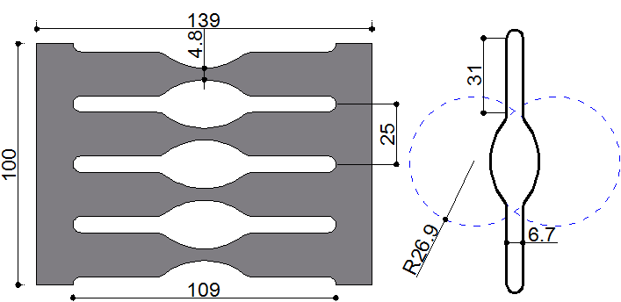

SSD-3

TSSD

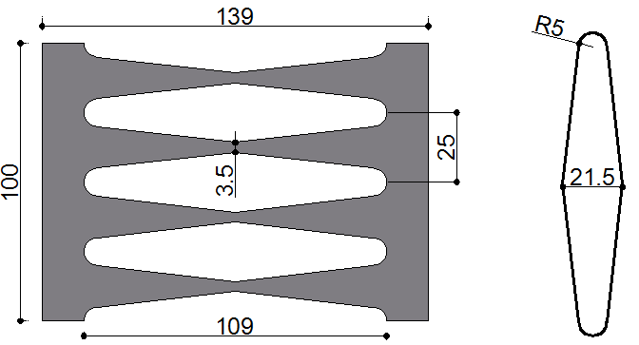

**Fig. 18.** Detail of SSD-3 and TSSD [2] dampers

مشخصات فولاد دو نمونه مطابق جدول (2) است. مدل، تحت جابه‌جایی افقی به صورت بار افزون در جهت Y، به‌اندازه 20 میلی‌متر قرارگرفته است. از المان‌های Shell چهار گرهی برای مدل‌سازی استفاده‌شده است. نتایج تحلیل اجزای محدود نمونه‌ها در شکل (19)، مقایسه‌ شده است.

**شکل 19.** مقایسه عملکرد میراگرهای SSD-3‌ و TSSD

**Fig. 19.** Comparison of performance of SSD-3 and TSSD

سطح زیر دو منحنی نیرو-جابه‌جایی، نشان‌دهنده‌ جذب 9/26 درصدی انرژی بیشتر، توسط میراگر شکافدار SSD-3 است. همچنین سایر نتایج تحلیل در جدول (7) ذکر شده است.

**جدول 7.** خلاصه نتایج تحلیل عددی نمونه‌های SSD-3 و TSSD

|  |  |  |  |  |
| --- | --- | --- | --- | --- |
| Specimen |  |  | (mm) |  |
| SSD-3 | 17.34 | 31.97 | 0.75 | 23.12 |
| TSSD | 11.98 | 27.52 | 1.16 | 10.33 |

**Table. 7.**  [The summary of analytical results of SSD-3 and TSSD specimens](https://www.google.com/search?q=Geometric+shape+of+proposed+sPlit+dampers&spell=1&sa=X&ved=0ahUKEwijn_Hkva7iAhVC26QKHe5iBoUQBQgmKAA&biw=1366&bih=654)

نتایج جدول (7)، بیانگر افزایش 23/2 برابری سختی نمونه‌ SSD-3، بهبود 45 درصدی مقاومت تسلیم و 16 درصدی مقاومت نهایی آن است. کانتور تنش فون­میسز نمونه‌ها در شکل (20)، نشان­گر جذب تنش بیشتر توسط میراگر SSD-3 است.

**شکل 20.** کانتور تنش فون­میسز میراگرهای SSD-3 و TSSD

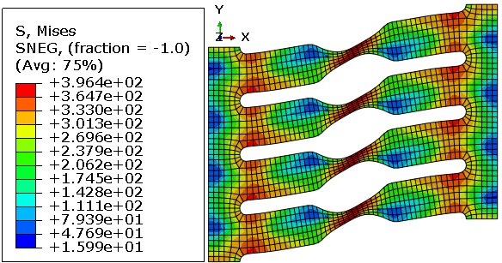

SSD-3

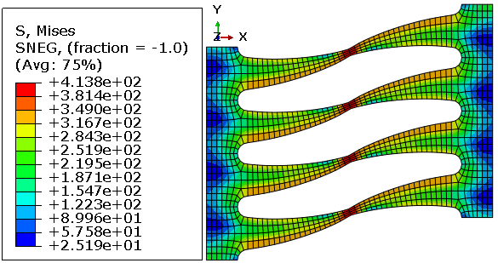

TSSD

**Fig. 20.**Von Mises stress contour of SSD-3 and TSSD dampers

5. ارزیابی عملکرد اتصال قاب خمشی مجهز به میراگر شکافدار پیشنهادی

در این بخش، عملکرد اتصال قاب خمشی فولادی مرجع [4] (که در بخش 2-3 بیان شد) مجهز به میراگر شکافدار پیشنهادی SSD-3 بررسی شده است. لازم ذکر است که در این بخش، نام میراگر پیشنهادی AD‌ فرض شده است. مشخصات هندسی میراگر AD در شکل (21) نشان داده شده است (ابعاد برحسب میلی‌متر است). روند مدل‌سازی و بارگذاری نیز کاملاً مشابه بخش 2-3 است. شایان توجه است که در اتصال خمشی، دو ردیف از این میراگرها استفاده شده است و ابعاد میراگر پیشنهادی طوری انتخاب شده است که وزن دو ردیف از میراگرها در اتصال طبق جدول (8)، تقریباً یکسان باشد.

**جدول 8.** وزن میراگرهای شکافدار AD و D1

|  |  |  |  |
| --- | --- | --- | --- |
| Thickness (mm) | Weight (Kg) | Slit Damper | |
| 15.5 | 17.32 | | AD |
| 19 | 17.82 | | D1[4] |

**Table. 8.** Weight of AD and D1slit dampers

**شکل 21.** جزئیات هندسی میراگر شکافدار پیشنهادی AD

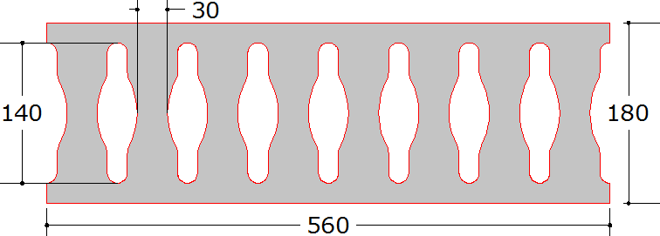

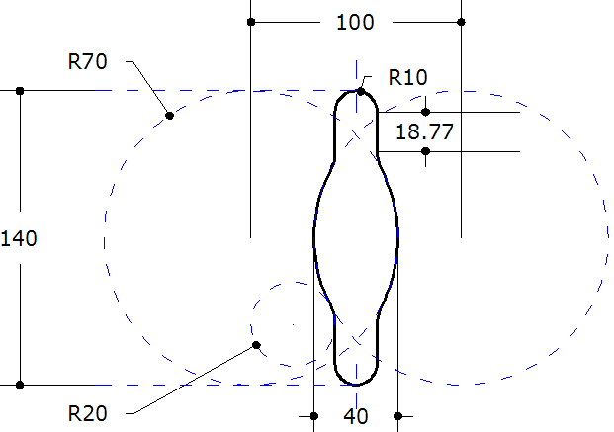

**Fig. 21.** Detail of the proposed AD slit damper

مقایسه منحنی هیسترزیس لنگر-دوران اتصال قاب خمشی مجهز به میراگر شکافدار فولادی پیشنهادی AD و D1 [4] تحت اثر بار چرخه‌ای در شکل ‏(22) ترسیم شده است.

**شکل 22.** مقایسهمنحنی هیسترزیس لنگر-دوران بین نمونه­های AD و D1

**Fig. 22.** Comparsion of hysteretic moment-rotation curves between specimens AD and D1

مطابق شکل ‏(22)، تقارن منحنی هیسترزیس نشانگر یکسان بودن رفتار اتصال مجهز به میراگر AD در بارگذاری چرخه‌ای است و افزایش چشمگیر مقاومت اتصال مشهود است. در شکل (23)، تصویر شماتیک یک چرخه از منحنی هیسترزیس را نشان داده است که در آن انرژی مستهلک‌شده، انرژی الاستیک ذخیره‌شده و، نسب میرایی معادل می‌باشد که از رابطه (8) محاسبه می‌شود [3]:

|  |  |
| --- | --- |
| (8) |  |

**شکل 23.** انرژی مستهلک‌شده در یک چرخه [3]

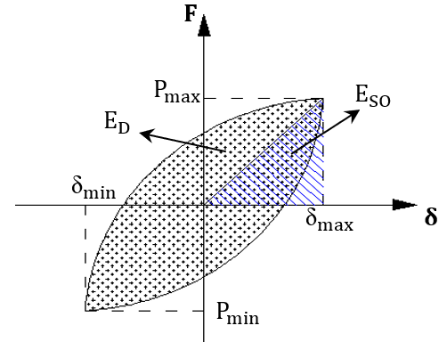

**Fig. 23.** The dissipated energies in a single cycle [3]

بنابراین مطابق با شکل‌های (22 و 23)، دیگر مشخصات اتصال محاسبه و در جدول (9) بیان شده است.

**جدول 9.** مقایسه نتایج اتصالات AD و D1

|  |  |  |  |  |  |
| --- | --- | --- | --- | --- | --- |
| Specime |  |  |  |  |  |
| AD | 755 | 1255 | 124.28 | 36.30 | 0.27 |
| D1 | 464 | 820 | 81.85 | 22.90 | 0.28 |

**Table. 9.** Comparison of results of AD and D1 connections

با بررسی نتایج جدول (9)، می‌توان دریافت که با وزن و ویژگی‌های مصالح یکسان، اتصال مجهز به میراگر AD از قابلیت 8/51 درصد جذب انرژی بیشتری برخوردار است. همچنین میزان تحمل لنگر در اتصال مجهز به AD نسبت به اتصال مجهز به D1 در حالت تسلیم ()، حدود 63 درصد و در حالت بیشینه ()، حدود 53 درصد افزایش داشته است و میرایی معادل در هر دو اتصال تقریباً یکسان است. با اتصال نقاط اوج منحنی هیسترزیس لنگر–دوران در هر دوره بارگذاری و تبدیل آن به منحنی نیرو-جابه‌جایی، منحنی اسکلتون اتصال مطابق شکل (24) به دست می‌آید. مطابق با شکل (24)، سختی، جابه‌جایی تسلیم، نیروی حد تسلیم و نیروی بیشینه در دو اتصال محاسبه و در جدول (10) نمایش داده شده است.

**جدول 10.** خلاصه نتایج منحنی اسکلتون

|  |  |  |  |  |
| --- | --- | --- | --- | --- |
| Specimen |  |  | (m) |  |
| AD | 215.71 | 358.57 | 0.03 | 7190 |
| D1 | 132.57 | 234.28 | 0.02 | 6628 |

**Table. 10.**  [The summary of skeleton curve results](https://www.google.com/search?q=Geometric+shape+of+proposed+sPlit+dampers&spell=1&sa=X&ved=0ahUKEwijn_Hkva7iAhVC26QKHe5iBoUQBQgmKAA&biw=1366&bih=654)

**شکل 24.** مقایسهمنحنی اسکلتون نمونه­های AD‌ و D1

**Fig. 24.** Comparison of Skeleton curve of specimens AD and D1

مطابق جدول (10)، مقاومت تسلیم و مقاومت نهایی اتصال مجهز به میراگر AD به ترتیب 63 درصد و 53 درصد نسبت به اتصال مجهز به میراگر D1 افزایش‌ یافته‌ است که بیانگر عملکرد بهتر میراگر AD نسبت به میراگر D1 است. کانتور تنش فون­میسز اتصال مجهز به میراگر AD در شکل (25) نمایش داده شده است.

**شکل 25.** کانتور تنش فون­میسز نمونه­ی AD

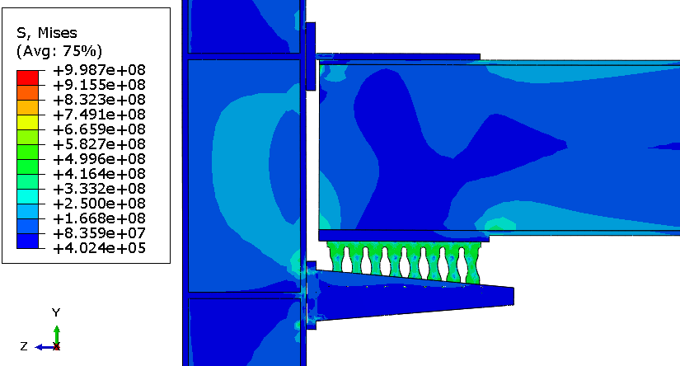

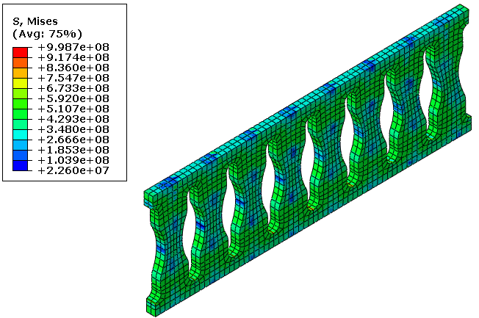

**Fig. 25.**Von Mises stress contour of AD specimen

‌مقایسه شکل (25) با شکل (12) بیانگر این است که اتصال AD، جذب تنش بیشتری داشته است. همچنین کانتورهای کرنش پلاستیک معادل (PEEQ) و نواحی تسلیم‌شده (AC YIELD) میراگرها در شکل‌های ‏(26 و 27) آمده است.

**شکل 26.** کانتور کرنش معادل پلاستیک میراگرهای D1 و AD

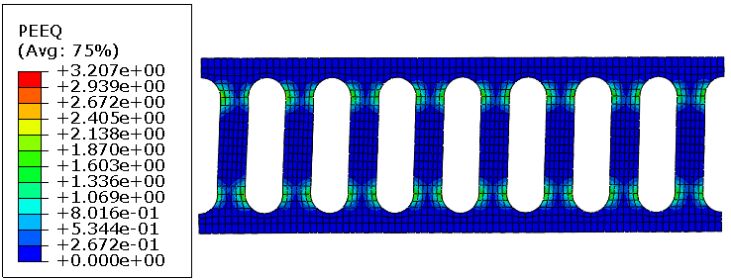

(D1)

(AD)

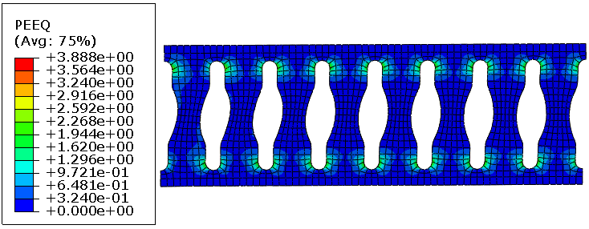

**Fig. 26.** Equivalent plastic strain contour of D1 and AD dampers

بررسی شکل­های (26 و 27) نشان می‌دهد که در میراگر اتصال AD قسمت‌های بیشتري وارد مرحله‌ پلاستیک شده و سهم جذب انرژي در قسمت‌های میانی نوارها نسبت به نمونه D1 بیشتر است. علاوه بر این، بیشینه مقادیر کرنش‌های معادل پلاستیک نیز نسبت به نمونه D1، تقریباً 21 درصد افزایش‌یافته که نشان‌دهنده تمرکز خرابی‌ها در میراگر پیشنهادی است.

**شکل 27.** کانتور کرنش نواحی تسلیم میراگرهای D1 و AD

(D1)

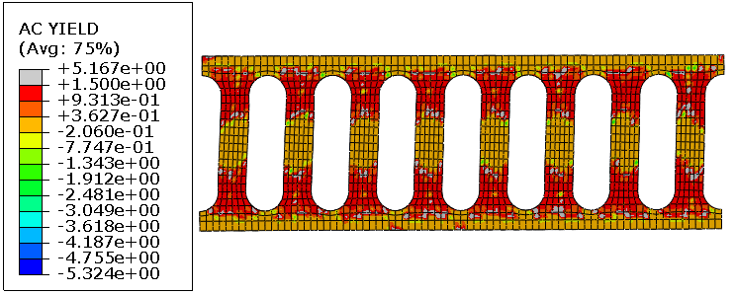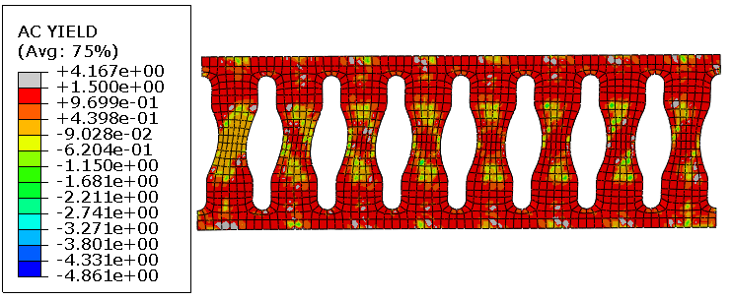

(AD)

**Fig. 27.** Contour of yield points of parts in D1 and AD dampers

از دیگر نمونه‌های آزمایش‌شده توسط اُه و همکارانش [4]، اتصال مستقیم جوشی تیر به ستون به نام W است. نقص این اتصال که اجرای آن در سازه‌ها نیز رایج است، کمانش موضعی بال تیر پس از تحمل چندین چرخه­ی بارگذاری است. مقایسه نمودار لنگر-دوران اتصال جوشی و اتصال مجهز میراگر پیشنهادی AD در شکل (28) نشان داده شده است.

**شکل 28.** مقایسهمنحنی هیسترزیس لنگر-دوران بین نمونه­های AD و W

**Fig. 28.** Comparsion of hysteretic moment-rotation curves between AD and W specimens

مطابق شکل (28) و با بررسی نمودار لنگر-دوران دو اتصال، نتیجه می‌شود اتصال مجهز به AD از جذب انرژی بیشتری برخوردار است. همچنین از نشانه‌های بارز در این منحنی، پایداری و ثبات سختی اتصال AD در چرخه‌های متوالی است. بنابراین میراگر AD می‌تواند جایگزین مناسبی برای اتصال جوشی رایج باشد و می‌تواند از کمانش موضعی بال‌ها جلوگیری ‌کند؛ زیرا خرابی‌ها تنها در میراگر متمرکز شده و آسیبی به تیر و ستون وارد نمی‌شود. همچنین، پس از اتمام زلزله می‌توان میراگری جدید را جایگزین آن نمود.

6. نتیجه‌گیری

در این تحقیق، به‌ منظور رفع مشکل ضعف اتصال تیر به ستون در قاب‌های خمشی فولادي در برابر زلزله، شکل هندسی جدیدی برای میراگرهاي شکافدار فولادي پیشنهاد شد. با توجه به تغییر پارامترهاي هندسی مؤثر در این میراگر، تأثیر آن‌ها در توزیع تنش‌های فون­میسز، کرنش‌های معادل پلاستیک، منحنی‌های نیرو-جابه‌جایی، لنگر-دوران و همچنین میزان استهلاک انرژي، بررسی‌شده است. خلاصه‌ای از نتایج حاصل‌شده از این پژوهش، به‌ شرح زیر است:

1. کاهش عرض شکاف‌های میراگر، در دو انتهای شکاف و عریض شدن قسمت میانی نوارهای بین شکاف‌ها، عملکرد بسیار بهتري را به همراه داشته است. این برتری هم از لحاظ افزایش مقاومت و هم از نظر افزایش قابلیت اتلاف انرژی قابل ‌بحث است.

2. میراگر شکافدار پیشنهادی، تحت برش خالص با وزن یکسان نسبت به نمونه‌ی رایج آن، 41 درصد جذب انرژی بیشتر داشته و استفاده از آن در اتصال گیردار تیر به ستون، تحت بارگذاری چرخه‌ای، باعث 8/51 درصد اتلاف انرژی بیشتر شده است.

3. کاهش عرض میانی نوارهای میراگر شکافدار، موجب کاهش مقادیر تنش‌های فون­میسز در اعضا اصلی سازه‌ای مثل تیر و ستون و سبب افزایش تمرکز تنش در خود میراگر شده است. علت این امر این است که برخلاف نمونه‌ رایج این میراگر، علاوه بر ابتدا و انتهای شکاف، قسمت‌های میانی نوارها نیز از همان ابتدای بارگذاری در جذب تغییرشکل‌های پلاستیک سهیم هستند.

4. توزیع کرنش معادل پلاستیک در میراگر پیشنهادی، نشان‌دهنده‌ مصون ماندن اعضای سازه‌ای (تیر و ستون) از تغییرشکل‌های پلاستیک است؛ که این ویژگی سبب می‌شود تا بتوان پس از اتمام زلزله، میراگر آسیب‌دیده را تعمیر و یا تعویض نمود.

5. بیشترین مقدار نیرو و لنگر اتصال در منحنی‌های هیسترزیس با ارائه هندسه‌ خاص شکاف‌ها در میراگر شکافدار فولادی به ‌صورت قابل‌ملاحظه‌ای افزایش‌ یافته است.

6. استفاده از این میراگر پیشنهادی در اتصال قاب خمشی می‌تواند جایگزین بسیار مناسبی برای اتصال جوشی رایج تیر به ستون شود؛ زیرا استفاده‌ این شکل هندسی میراگر شکافدار فولادی، علاوه برجذب بیشتر انرژی، از کمانش موضعی بال تیر حین زلزله نیز جلوگیری می‌کند.

7. مراجع

1. Wada A., Huang Y.H., Yamada T., Ono Y., Sugiyama S., Baba M. & Miyabara T. 1997 Actual size and real time speed tests for hysteretic steel damper. *Proceedings of Stessa*, 97, 778-785.
2. Lee M. H., Oh S. H., Huh C., Oh Y. S., Yoon M. H. & Moon T. S. 2002 Ultimate energy absorption capacity of steel plate slit dampers subjected to shear force. *Steel Structures*, 2(2), 71-79.
3. Chan R. & Albermani F. 2008 Experimental study of steel slit damper for passive energy dissipation. *Engineering Structures*, 30(4), 1058-1066.
4. Oh S.H., Kim Y.J. & Ryu H.S. 2009 Seismic performance of steel structures with slit dampers. *Engineering Structures*, 31(9),1997-2008.
5. Ghabraie K., Chan R., Huang X. & Xie Y.M. 2010 Shape optimization of metallic yielding devices for passive mitigation of seismic energy. *Engineering Structur*es, 32(8), 2258-2267.
6. Khoshnoodian F. & Kiani M. 2010 Seismic performance of steel slit dampers in steel structurals with special moment frames. *First national conference on stracture*, earthquake and geotechnics, Babolsar (In Persian).
7. Koken A. & Koroglu M.A. 2011 Steel plate slit damper using on steel frames. *Journal of New World Sciences Academy, Engineering Sciences*, 6,1093-1101.
8. Karavasilis T.L., Kerawala, S. & Hale E. 2012 Hysteretic model for steel energy dissipation devices and evaluation of a minimal-damage seismic design approach for steel buildings. *Journal of Constructional Steel Research*, 70, 358-367.
9. Saffari H., Hedayat A.A. & Poorsadeghi Nejad M. 2013 Post-Northridge connections with slit dampers to enhance strength and ductility. *Journal of Constructional Steel Research*, 80, 138-152.
10. Hedayat A.A. 2015 Prediction of the force displacement capacity boundary of an unbuckled steel slit damper. *Journal of Constructional Steel Research*, 114, 30-50.
11. Tagawa H., Yamanishi T., Takaki A. & Chan R. 2016 Cyclic behavior of seesaw energy dissipation system with steel slit dampers. *Journal of Constructional Steel Research*, 117, 24-34.
12. Ahmadie Amiri H., Pournamazian Najafabadi E. & Estekanchi H.E. 2018 Experimental and analytical study of Block Slit Damper. *Journal of Constructional Steel Research*, 141, 167-178.
13. Bayat K. & Shekastehband B. 2019 Seismic performance of beam to column connections with T-shaped slit dampers. *Thin-Walled Structures*, 141, 28-46.
14. FEMA-350. 2000 Recommended seismic design criteria for new steel moment frame buildings. *SAC Joint Venture*.

# Seismic performance enhancement of rigid beam to column moment connection using modified steel slit damper

**J. Hassanzadeh1, S.R. Sarrazi2, M. Khatibinia3\***

**J. Hassanzadeh1, S.R. Sarafrazi2, M. Khatibinia3\***

1. M.Sc. Graduated in Structural Engineering, University of Birjand

2. Assistant Professor, Department of Civil Engineering, University of Birjand

3. Associate Professor, Department of Civil Engineering, University of Birjand

[**\*m.khatibinia@birjand.ac.ir**](mailto:*m.khatibinia@birjand.ac.ir)

1- M.Sc. Graduated in Structural Engineering, University of Birjsistant Professor, Department of Civilineering,

**Abstract**

The high ductile of steel moment-resisting frames (SMRFs) during earthquakes has been challenged due to the brittle fractures of their welded (or rigid) beam to column connections. Consequently, SMRFs have suffered severe damages and have produced collapse in main structural members (such as beams and columns). During previous years, energy dissipative devices in the connectionsof beam to column of SMRFs have been developed by some researchers to resolve the ductility problem in rigid beam to column connections of SMRFs. Slit steel damper (SSD) as one of these devices contains a plate or a standard section with a number of slits in its web. The damper can dissipate the seismic input energy with the inelastic deformation absorption and also prevent seismic energy transmission to the main structural members (such as beam and column). Due to the uniform strut width of SSD, the stress concentration at the end parts of the damper struts is produced and the unbalanced distribution of von-Mises stresses along the struts is shown. Furthermore, slit dampers are commonly fractured in the end parts of its struts. The low participation of the middle parts of struts in the energy dissipation is caused. Henec, finding the best shape of slits has been attracted by researchers. In this study, a new geometry shape of the SSD slits was proposed in order to improve the performance of the rigid beam to column connection of steel structures subjected earthequake loading. For investigating the performance of the proposed damper, the behavior of a rigid connection with the common and proposed SSD was assessed subjected to monotonic and cyclic loads in ABAQUS software. The proposed SSD has the same weight in comparison with that of the common SSD. The results of the assessment were shown that in the proposed SSD reducing the width of damper slits in two its ends and increasing its middle parts improved its seismic performance in comparison with that of the common SSD. The proposed damper in comparison with common one subjected to shear load can effectively contribute to about 41% of the total dissipated energy. Furthermore, using the proposed damper in a rigid beam to column connection subjected to cyclic loading can effectively contribute to about 51.8% of the total dissipated energy. The performance of the proposed SSD shown that first, the middle part of strip treats as fuse and the stress concentration at the end parts of the damper struts is not produced. The distribution of stress is caused that the suitable ductility can provide in the connection. Then, the maximum stresses transfer to the top and bottom of strips. Due to the distribution of maximum stresses in more area of SSD, the strength of the proposed damper increases. Therefore, withstanding a large number of loading cycles until the failure in this proposed damper, it can be used instead of welded connection in SMRFs. In the future studies, the best geometry shape of the SSD slits subjected cyclic loading can be found in the framework of an optimization problem.

**Keyword:** Slit steel damper, Geometry shape, Slit, Dissipation of energy, Rigid connection.

1. . Bi-Directional Evolutionary Structural Optimization